Nom : @@@@@@@@@@@@@@@@@@
1. Dictée @@@@@@@@@@@@@@@@@@@@@@@@@@@@@@@@@@@@@@@@@@@@@@@@@@@@@@@@@@@@@@@@@@@@@@@@@@@@@@@@@@@@@@@@@@@@@@@@@@@@@@@@@@@@@@@@@@@@@@@@@@@@@@@@@

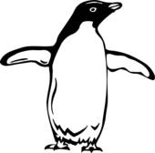
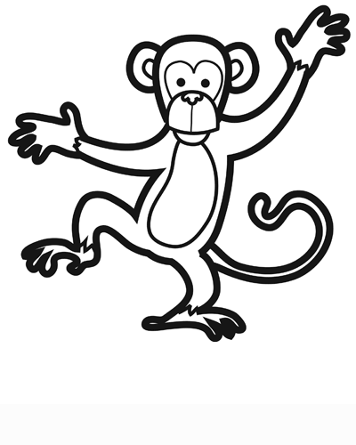
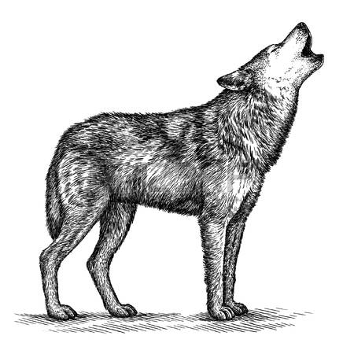
2. Encercle les mammifères
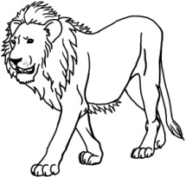

3. Relie le cri avec le bon animal
Rugissement
Cri

Hurlement

Jabote

4. Quel est l’animal?

a) Il est le roi des animaux. ______________________________

b) Il est souvent le méchant dans les histoires. ___________________________

c) Ils font des grimaces pour se reconnaitre. ____________________________

d) Chacun a son propre cri. _________________________________

e) C’est le plus grand carnivore d’Afrique. ____________________________

f) On l’utilisait comme remède pour des maladies. ________________________

5. Classe les mots suivants :
Singe | Manchot | Loup | Lion

nouille, maison, mousse, linge, chaise, longue, parachute, main

